PCI2232 | PCI232485

PCI扩2路RS-232/485串口卡

波士PCI2232、PCI232485和PCI2485是专为需要使用简单、经济的多串口卡用户所设计，您只要在计算机的PCI扩展槽插上波仕多串口卡，所有的设置都能通过软件来完成，无开关无跳线，更无需调整I/O地址和IRQ。当您需要控制多台RS-232或RS-485设备时，波仕为您提供经济实惠的多串口扩展方案。

特点：
不会有IRQ和地址的冲突问题产生 无开关无跳线，利用软件轻松设置
ASIC设计，稳定性高，返修率低 传输速率高达115.2Kbps 支持PCI总线
应用：
工业控制、POS系统 、电力通信系统、自动售票系统 、金融系统 、铁路系统、其他串口设备控制系统。
硬件：
I/O控制器：16C550或16C950每个具有128字节的FIFO，FIFO中断触发水平可调整。
接头形式： 均为2个DB9(针座)。RS-232同计算机本身的RS-232口，RS-485同波仕485A引脚。
界面：
总线界面：PCI2.1 串口界面：RS-232/RS-485 串 口 数： 2个
RS-232信 号：TXD、RXD、RTS、CTS、DTR、DSR、DCD、RI、GND
RS-485信号：1-A、2-B、3-GND
设置：
校验 方式： None、even、odd、space、mark
数据位长度： 5，6，7，8 停止位长度： 1，1.5，2
IRQ： 由PC BIOS指定 I/O地址： 由PC BIOS指定
支持系统： Windows 95/98/2K/NT/XP/vista/7、SCO UNIX、SCO XEINX、Linux
性能：
速率：110——115.2kbps 最多串口数：2串口
PCI2232 | PCI扩展2路RS-232 | 490元
PCI232485 | PCI扩展1路RS-232和1路RS-485 | 980元

外形图 ：
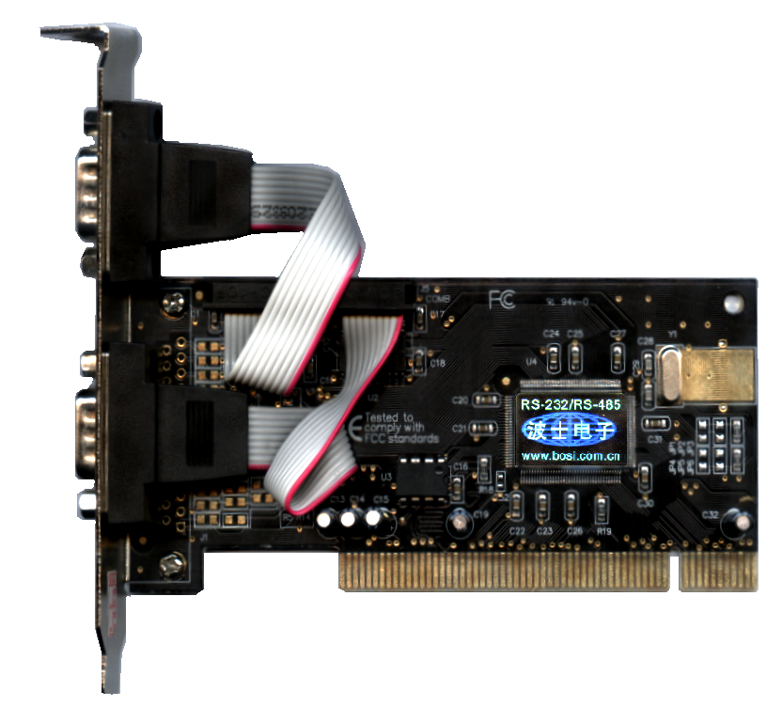
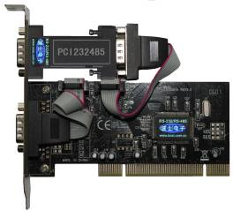

PCI2232 PCI232485

